Bairon Eduardo Buitrago Diaz

Resumen - Este código en Python calcula y muestra los cuadrados de los números impares hasta un valor dado. Solicita al usuario ingresar un número y luego itera desde 1 hasta ese número, calculando y mostrando los cuadrados de los números impares en cada iteración.
PARCIAL 2
(mayo de 2023)

Abstract- code calculates and displays the squares of odd numbers up to a given value. It prompts the user to input a number and then iterates from 1 to that number, calculating and displaying the squares of the odd numbers in each iteration.

Python, Ciclo, Método Mezcla, lista.

introducción

El primero punto del parcial realiza una tarea específica: calcular y mostrar los cuadrados de los números impares hasta un valor dado. Esta funcionalidad es de utilidad en diversos escenarios, desde el ámbito académico hasta el desarrollo de aplicaciones prácticas. Al solicitar al usuario que ingrese un número, el código utiliza un bucle "for" para iterar desde 1 hasta n números digitados, calculando y mostrando los cuadrados de los números impares en cada iteración.

La generación y visualización de los cuadrados de los números impares puede ser una herramienta valiosa para comprender patrones matemáticos y conceptos como progresiones aritméticas y propiedades de los números impares. Además, esta implementación específica del código también muestra el número actual, el cuadrado correspondiente y el método utilizado para calcularlo, lo cual brinda una perspectiva adicional para el análisis y la comprensión de los resultados.

MARCO TEORICO

Este algoritmo combina dos técnicas muy utilizadas en ciencias de la computación: como las iteraciones respecto a un número digitado, podemos decir que se puede generar un patrón referente a cada uno de estos valores dados

Posteriormente implementa una función llamada "calcular cuadrados" que tiene como objetivo calcular y mostrar los cuadrados de los números impares hasta un valor dado. Esta funcionalidad resulta útil en diferentes contextos, desde el ámbito académico hasta el desarrollo de aplicaciones prácticas.

Al solicitar al usuario que ingrese el valor de "n", el código permite adaptarse a diferentes rangos de números y personalizar la visualización de los cuadrados correspondientes. Utilizando un bucle "for", el código itera desde 1 hasta el número ingresado por el usuario, calculando el cuadrado del número impar en cada iteración.

Al mostrar en pantalla el número actual, el cuadrado correspondiente y el método utilizado para calcularlo, el código brinda una oportunidad para analizar y comprender los patrones matemáticos que se presentan en los cuadrados de los números impares. Esta visualización puede ayudar en la enseñanza y el aprendizaje de las matemáticas, permitiendo a los estudiantes explorar y experimentar con las relaciones numéricas.

Además, el código utiliza un enfoque eficiente para calcular los cuadrados de los números impares, al realizar una suma acumulativa en lugar de realizar cálculos individuales. Esto puede ser útil en aplicaciones que requieran un procesamiento rápido y eficiente de los cuadrados de los números impares en un rango específico.

referencias:

Algoritmo de Ordenamiento por Mezcla y Visualización: https://www.ecodeup.com/algoritmo-de-ordenamiento-por-mezcla/
Algoritmo de Búsqueda Binaria y Visualización: https://www.ecodeup.com/algoritmo-de-busqueda-binaria/
Algoritmos de Ordenamiento en Python: https://programmerclick.com/article/488743960/

DISEÑO E IMPLEMENTACIÓN
DIGRAMA:
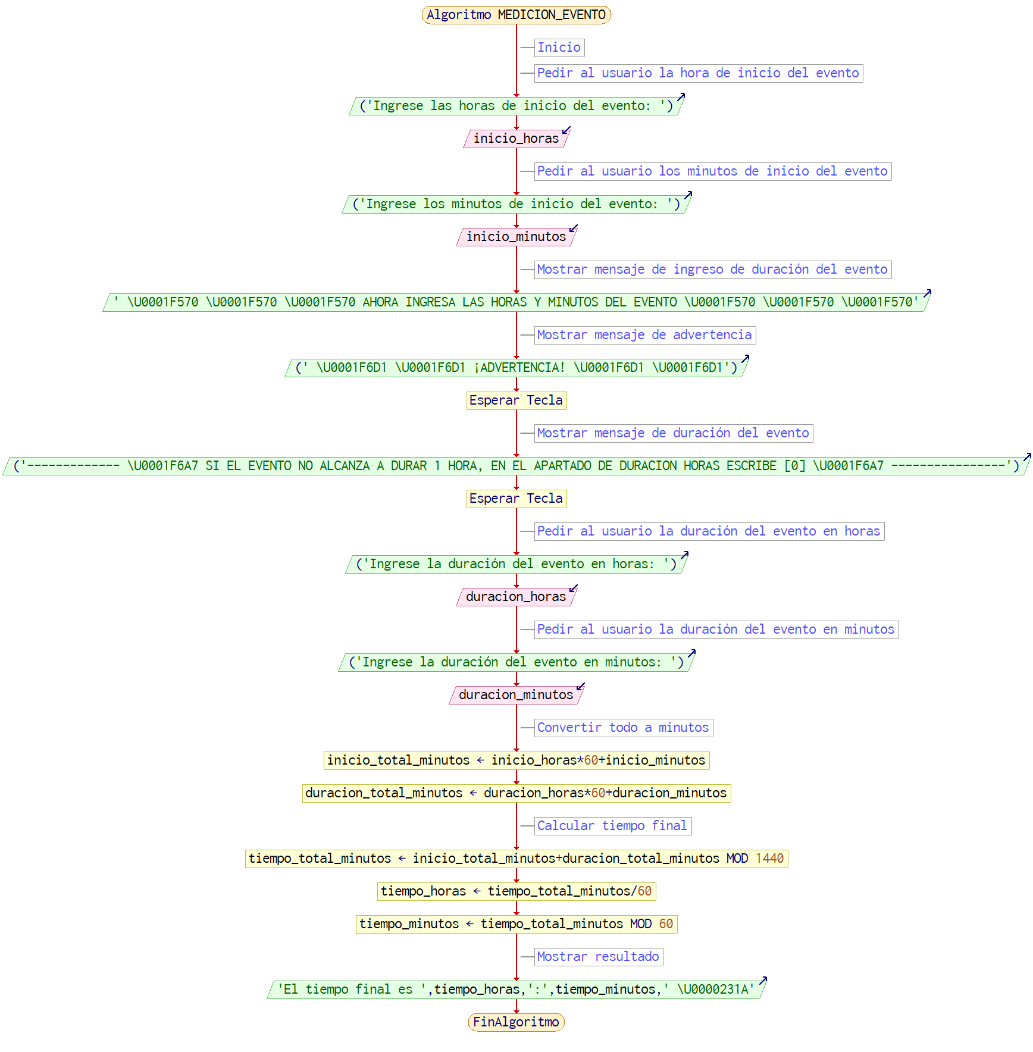
[autoría propia-pseint]
Contexto:

Este código en Python implementa un algoritmo que permite mostrar los números enteros con sus respectivos cuadrados y métodos en los cuales hay una iteración hasta llegar al número deseado

Población:

Este programa va dirigido a los estudiantes pertenecientes al curso de análisis de algoritmos 2023 -1 Quinto semestre y profesor correspondiente el cual necesita saber el cuadrado de “n” Números y posteriormente su método aplicado.

(cualquier interesado en usarlo en la plataforma git hub)

Delimitación y alcance:

El código se encuentra en un repositorio público en GitHub, cualquier persona puede observar y hacer uso de este mismo accediendo al siguiente link https://github.com/ImBairon/LABORATORIO_ANALISIS_DE_ALGORITMOS1.git

Objetivo:

El objetivo principal es proporcionar una herramienta que permita visualizar los cuadrados de los números impares en un rango determinado, lo cual puede ser útil para comprender y analizar patrones matemáticos. Además, el código ofrece la posibilidad de personalizar el rango de números a calcular, lo que permite adaptarlo a diferentes necesidades y contextos.

Identificación del problema:

El problema que se aborda en este código es la necesidad de saber los números con sus respetivos cuadrados y métodos, esto ayuda significativamente en la optimización de tiempo al tener ya un esquema en el cual solo tengamos que consultar a un código.

Especificación de requerimientos del cliente:

Un equipo con Python 3.11, sistemas Windows 10-8 o similares, Linux, Mac, un equipo con pantalla panorámica, mínimo 1gb de RAM, mínimo gb de espacio de disco duro.

Metodología:

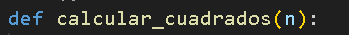
[AUTORÍA PROPIA-VISUAL STUDIO CODE]

se define una función llamada "calcular cuadrados" que recibe un parámetro "n", que representa el valor máximo hasta el cual se calcularán los cuadrados de los números impares.
[AUTORÍA PROPIA-VISUAL STUDIO CODE]

Se inicializa la variable "suma" con el valor de 0. Esta variable se utiliza para acumular la suma de los términos de la progresión aritmética de números impares.

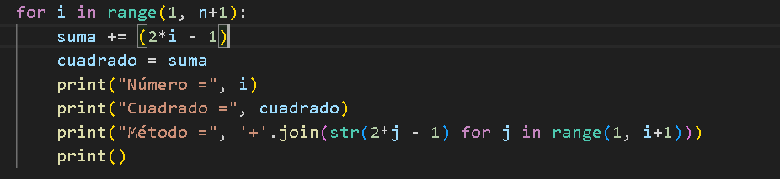
[AUTORÍA PROPIA-VISUAL STUDIO CODE]

Se utiliza un bucle "for" para iterar desde 1 hasta el valor de "n" (incluyendo "n") y Se calcula el término actual de la progresión aritmética de números impares utilizando la fórmula (2*i - 1), donde "i" representa el número actual.

[AUTORÍA PROPIA-VISUAL STUDIO CODE]

se imprime en pantalla el número actual, el cuadrado correspondiente y el método utilizado para calcularlo.
El método utilizado se muestra como una cadena de caracteres formada por la concatenación de los términos de la progresión aritmética de números impares hasta el número actual.

PRUEBAS

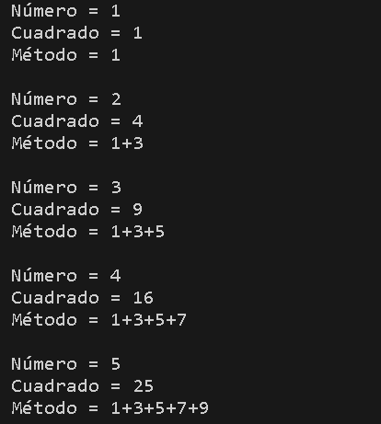

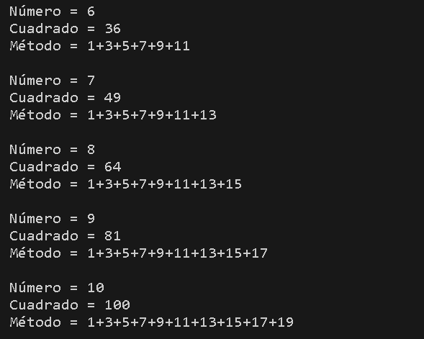

Conclusiones:

En conclusión, el código proporcionado presenta una metodología sencilla pero efectiva para calcular y mostrar los cuadrados de los números impares hasta un valor dado. Utiliza un enfoque de suma acumulativa en una progresión aritmética de números impares para obtener los resultados de manera eficiente. Además, ofrece la posibilidad de personalizar el rango de números a calcular, lo que brinda flexibilidad en su uso.

PUNTO 2

Resumen - Este código en Python muestra el diccionario y proporciona información detallada sobre las razas, clases y atributos de los personajes en un juego de fantasía. Contiene datos tanto para la raza de los humanos como para la de los orcos, con diversas clases disponibles para cada raza. Cada clase tiene diferentes estadísticas, como vida, ataque, defensa y poder mágico, lo que permite a los jugadores personalizar y elegir sus personajes de acuerdo con sus preferencias y estrategias de juego.

Abstract - The dictionary provides detailed information about the races, classes, and attributes of characters in a fantasy game. It includes data for both the human race and the orc race, with various classes available for each race. Each class has different statistics, such as health points, attack power, defense, and magical power, allowing players to customize and choose their characters according to their preferences and gameplay strategies..

Introducción:

En el siguiente diccionario, se presentan los atributos y características de los personajes de diferentes razas y clases en un juego de fantasía. Estos datos son fundamentales para comprender las opciones disponibles para los jugadores y cómo pueden desarrollar sus personajes en el juego. A través de este diccionario, se puede explorar la variedad de opciones y tomar decisiones estratégicas para maximizar las habilidades y fortalezas de los personajes.

Marco teórico:

En el juego de fantasía, los jugadores tienen la posibilidad de elegir entre diferentes razas, como humanos u orcos, y diferentes clases, como guerreros, magos o jinetes. Cada raza y clase tiene sus propias características y atributos únicos. Los jugadores pueden personalizar a sus personajes seleccionando una combinación específica de raza y clase, lo que afectará sus estadísticas y habilidades en el juego. Estas elecciones estratégicas permiten a los jugadores adaptarse a diferentes desafíos y enfrentamientos en el mundo del juego.

Contexto:

El diccionario se utiliza como una herramienta de referencia para los jugadores del juego de fantasía. Proporciona información esencial sobre las razas disponibles, las clases y sus atributos correspondientes. Los jugadores pueden utilizar esta información para tomar decisiones informadas al crear y desarrollar sus personajes. El contexto del juego se enriquece al comprender las características únicas de cada raza y clase, lo que permite a los jugadores sumergirse en la narrativa y la mecánica del juego de manera más efectiva.

Objetivo:

El objetivo principal de este diccionario es brindar a los jugadores una visión general clara y detallada de las opciones de razas, clases y atributos en el juego de fantasía. Al proporcionar esta información, se busca ayudar a los jugadores a tomar decisiones informadas y estratégicas al crear sus personajes, optimizando así su experiencia de juego y fomentando la inmersión en el mundo del juego.

Especificación de requerimientos del cliente:

Un equipo con Python 3.11, sistemas Windows 10-8 o similares, Linux, Mac, un equipo con pantalla panorámica, mínimo 1gb de RAM, mínimo gb de espacio de disco duro.

Conclusión

Gracias a la implementación del siguiente JSON se puede determinar que hay una optimización considerable en tiempo en donde tenemos en cuenta las distintas razas y jerarquías.

